Pressemeddelelse
1400 Km i svævefly - helt uden motor

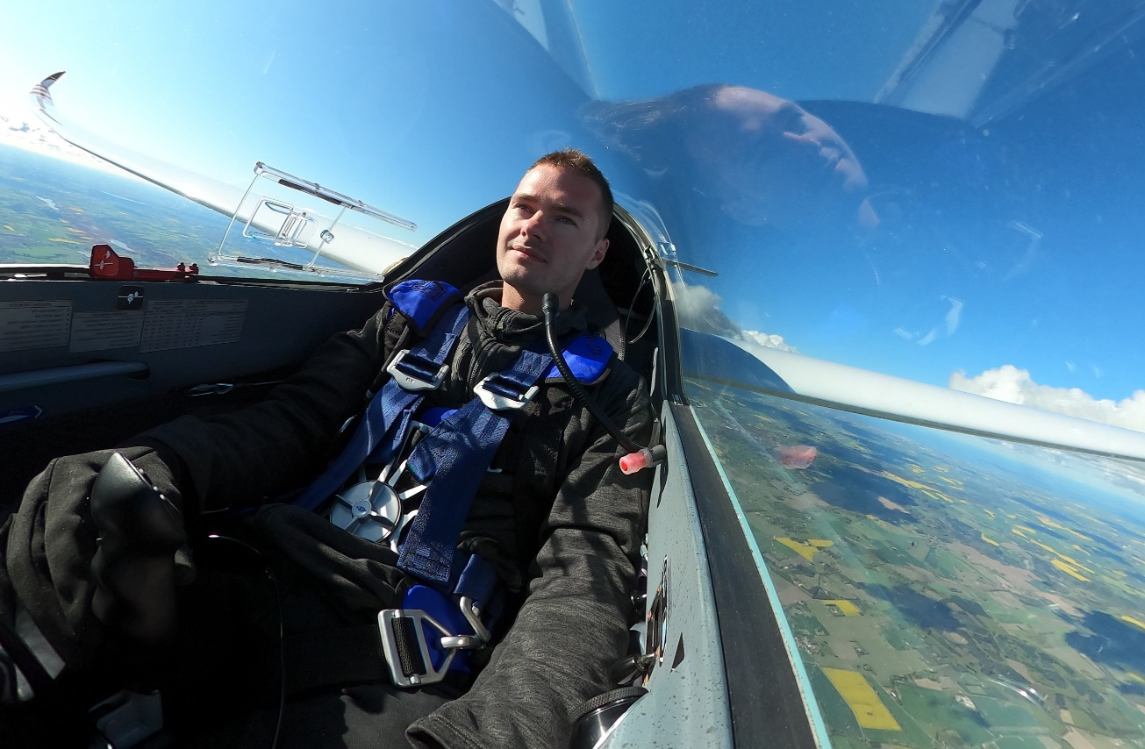

2 Fly fra AVIATOR, Aalborg svæveflyveklub har tilsammen slået og sat ikke mindre end 6 Danske rekorder i svæveflyvning på to helt fantastiske flyvninger.
Mandag den 11 maj 2020 var en kold dag, men også en dag med mange flotte skyer på himlen og dermed et meget sjældent og helt ekstraordinært godt flyvevejr for svævefly.
De to fly startede fra Års flyveplads, og fløj sydpå og langt ned i Tyskland, inden de vendte om og fløj hjem igen. Undervejs kom de to fly i over 2000 meters højde og oplevede kuldegrader på ned til minus 15 grader
Henrik Strandberg og Jesper Neerholt Sørensen fløj AVIATORs tosædede superfly ”Arcus” og vendte om lige nord for Hamborg. En tur på 630 km med en fart på næsten 100 Km/t i gennemsnit – helt uden motor. Det gav 3 Danske rekorder, bla længste distance for to-sædede fly nogensinde gennemført i Danmark
Minik Frank fløj klubbens solo fly af typen Discus 2C-FES, og fortsatte næsten til Bremen, inden han vendte om og returnerede til Års. En tur på 9,5 time. Også her var der 3 rekorder hjemme i forskellige klasser.

Undervejs kunne man følge med ”Live”, da alle fly er udstyret med avancerede GPS systemer, og interessen var stor i flyvekredse.
Minik udtaler: ” Jeg sad meget længe og følte mig meget alene. Langt nede i Tyskland, og var helt forfrossen når der var op til minus 15 grader i cockpittet, men det varmede helt fantastisk, da jeg kom hjem og så hvor mange der havde fulgt min tur online – det var dejligt”, udtaler en meget træt men super glad pilot.

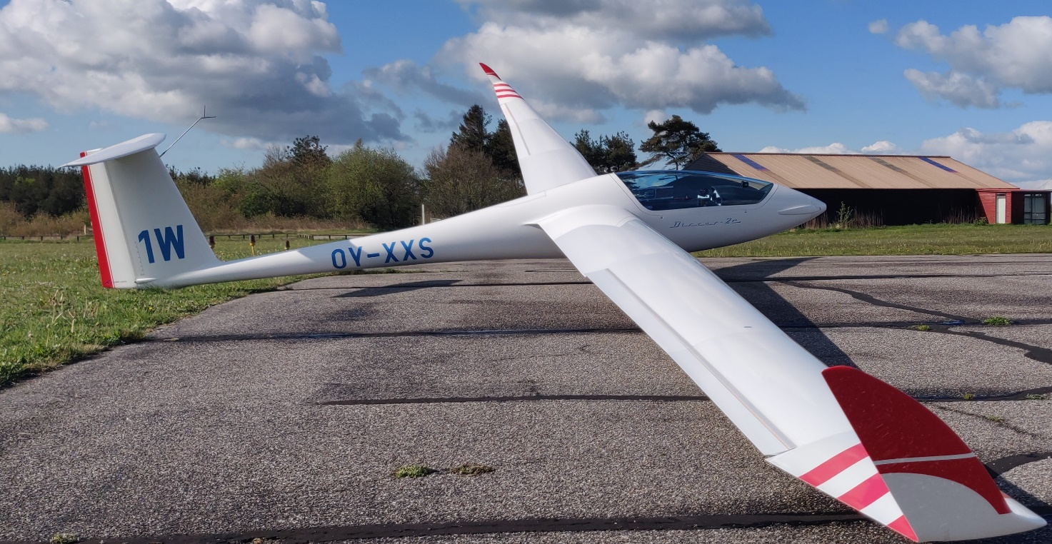

Fakta:
AVIATOR- Aalborg Svæveflyveklub holder til på Års flyveplads. Klubben er Danmarks ældste svæveflyveklub og har ca. 70 aktive medlemmer og råder over 10 fly. Der flyves hver weekend, helligdage og om sommeren ofte i hverdagene.
Følg klubbens aktiviteter på AVIATOR.DK eller kig forbi.
Svævefly kan følges på bla. FLIGHTRADAR24 APP, eller online her
http://live.glidernet.org/#c=56.05158,11.03617&z=7&s=1

Kontaktinfo:
Minik Dam Frank kan kontaktes på tlf for yderligere oplysninger eller optagelse af interview siddende i et svævefly.
eMail: MDF92@hotmail.com
Tlf.: 60 22 10 74
Lillebælt og Fyn fra 1500 meter
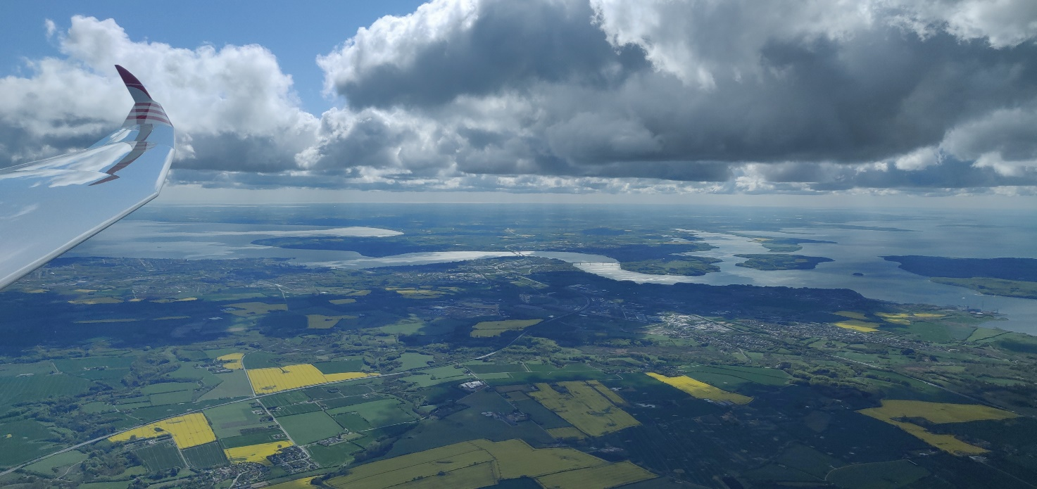
På kortet herunder ses ruten indtegnet med grønt, og den faktisk fløjne rute med blåt.
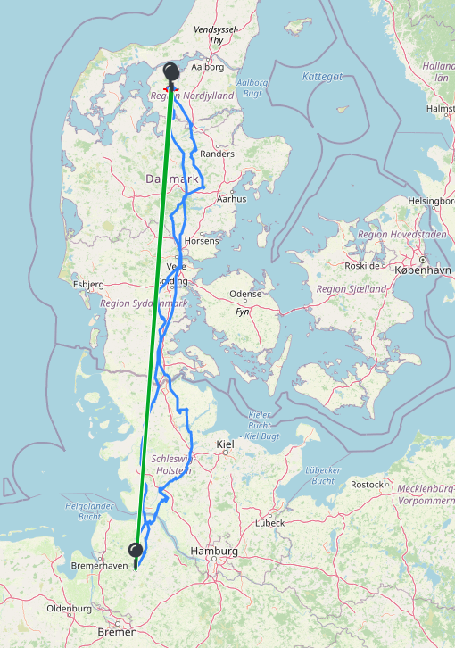

Billeder i denne pressemeddelelse kan benyttes i sammenhæng med denne meddelelse

